[RENGINIO PAVADINIMAS]
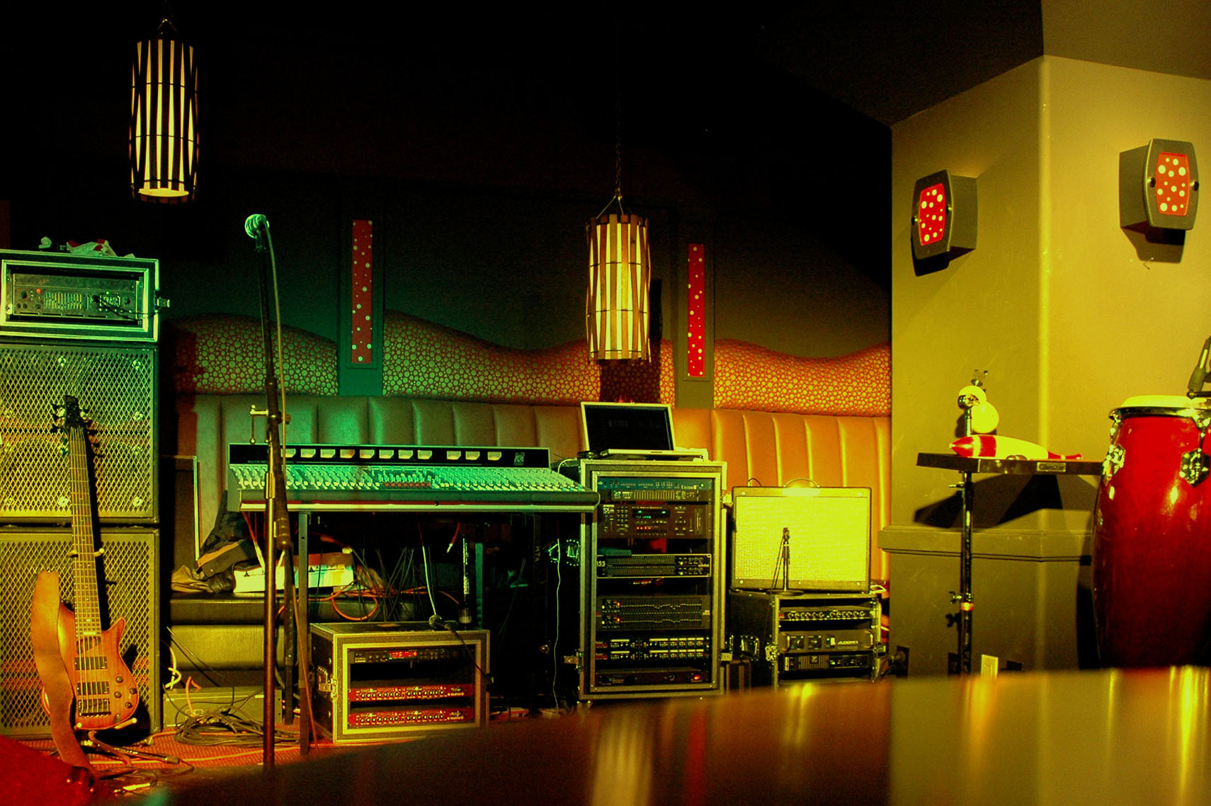
  - [Įveskite potemę / aprašą]
[Norėdami pakeisti vietos rezervavimo tekstą (tokį kaip šis), tiesiog pažymėkite jį ir tada pradėkite rašyti. (Neįtraukite tarpo kairėje arba dešinėje prie pažymėtos srities simbolių.)
Norėdami pakeisti nuotrauką, ją panaikinkite ir skirtuke Įterpimas spustelėkite Paveikslėlis.
Norite įtraukti tekstą? Pritaikykite bet kurį šiame lankstinuke matomą teksto formatą vos vienu spustelėjimu skirtuko Pagrindinis grupėje Stiliai.]
[Įvykio data] [Įvykio laikas]
[Renginio pavadinimas], [Adresas], [miestas, pašto kodas]
[Žiniatinklio adresas], [El. paštas]

